Уважаемые родители и учащиеся школы!
С 6 апреля 2020 года образовательный процесс в соответствии с методическими рекомендациями Минпросвещения России будет осуществляться в дистанционном режиме .
Образовательная деятельность, реализуемая в дистанционной форме, предусматривает значительную долю самостоятельных занятий учащихся. Алгоритм реализация занятий дистанционного обучения следующий:
- с 09.00 до 12.00 - учащиеся выполняют полученный накануне план заданий (с краткими перерывами) и направляют итоги проделанной работы педагогам (по заданному формату, согласованному каналу).План работы на день соответствует расписанию учебных предметов ;
- с 12.00 до 13.00 - обед, отдых;
- с 13.00 до 17.00 - учащиеся получают ответную реакцию, консультацию, резюме, отметку педагога в офлайн-режиме; выходят на онлайн (устную) консультацию с педагогом (согласно расписанию или при возникновении необходимости, по инициативе любого из участников учебного процесса).
В случае невыполнения заданий без уважительной причины в срок выставляется неудовлетворительная отметка, за исключением, если учащийся в данный момент находится на лечении. За выполнение заданий и ликвидацию задолженностей (при наличии) по учебным предметам ответственность несут родители (законные представители).
- Для учащихся 9,11 классов организуются обязательные онлайн- уроки, консультации по предметам ГИА.
Онлайн-уроки и онлайн-консультации осуществляются с помощью платформы zoom

Уважаемые родители!
Во время приостановки занятий в зданиях школ классный руководитель и учителя продолжают сопровождать вашего ребенка и помогают организовывать проведение времени с пользой. Все материалы для этого уже есть в Электронной школе Тюменской области (АИС ТО) и на других образовательных онлайн-ресурсах. Задания для вашего ребенка будут размещаться учителями в электронном дневнике. Если у ребенка или у вас возникнут вопросы, вы можете их задать учителю или классному руководителю через информационные ресурсы АИС ТО, электронную почту школы ososhn2@yandex.ru или любым другим удобным вам способом. Ваш ребенок также может использовать различные цифровые ресурсы для самообразования:
Учи.ру
Яндекс.Учебник
Российская Электронная Школа4
LearningApps.org
Решу ВПР (4 класс)
Решу ОГЭ, ЕГЭ, ВПР (5-11 классы)
SkyesSchool (дистанционное обучение английскому языку)
Виртуальные туры и онлайн-коллекции: «Каникулы с пользой» (Путешествуем, не выходя из дома)
Дистанционный учебный курс по математике 10-11 классы
ЯКласс
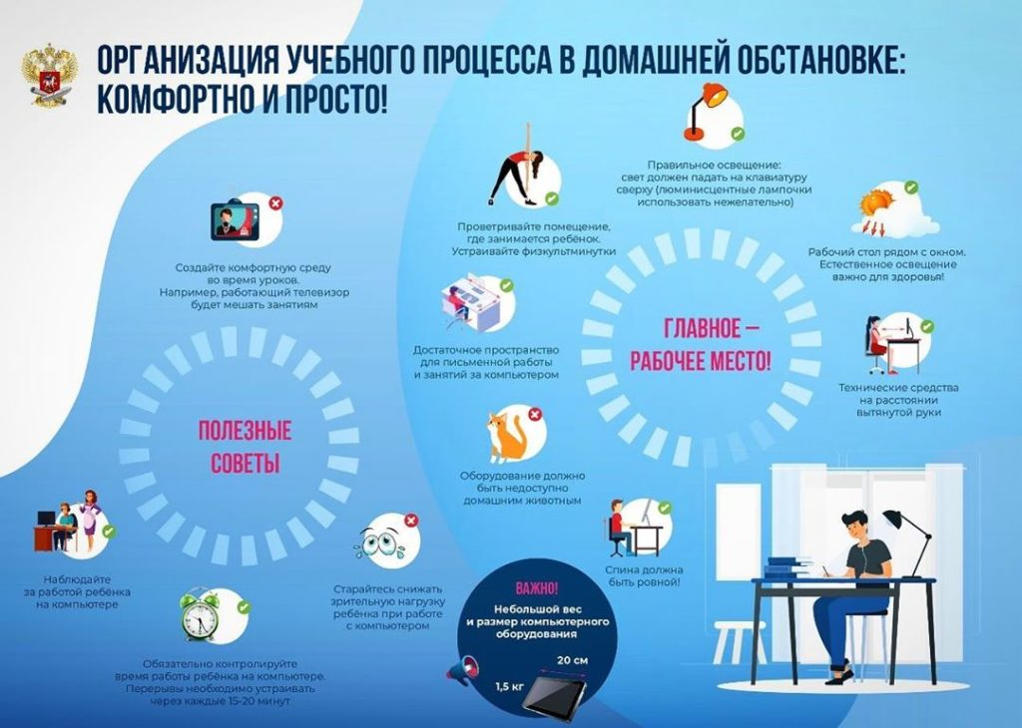
Наш ученик!
В электронном дневнике учитель разместит для тебя задания, которые помогут учиться дома и выполнять школьную программу, или просто узнать что-то полезное и интересное. Также План дня будет размещаться на официальном сайте школы: http://omutinsk2.depon72.ru . Задания могут быть разные:
∙ Устные (например, прочитать параграф учебника). Для его выполнения зайди в электронную школу Тюменской области и выполни задание.
∙ Электронные (письменные или онлайн). Файл, прикрепленный к домашнему заданию в электронном дневнике, выглядит как иконка в виде скрепки или ссылки на онлайн-ресурс с заданием. Чтобы отправить задание на проверку, прикрепи файл в электронном дневнике, выбрав вкладку «Выполненная работа», либо добавь ссылку с работой. Соблюдай сроки выполнения заданий. Учитель проверит выполненное задание и может выставить отметку или оставить комментарий. Старайся делать задания вовремя, это поможет учителю высоко оценить твою работу. Все твои отметки за задания отображаются в электронном дневнике. Если у тебя возникнут вопросы, ты можешь написать сообщение учителю через информационные ресурсы Электронную школу Тюменской области , личную почту учителя, либо привычным для тебя и учителя способом.
Ты также можешь воспользоваться различными цифровыми ресурсами для самообразования. Их список мы уже опубликовали выше.
Но не нужно весь день проводить за компьютером, не забывай про правильное питание, отдых и режим сна!

Инструкция по подключению и участию в on-line уроках:
Подключиться к on-line уроку можно двум способами: с использование компьютера или с использованием телефона/планшета. Мы рекомендуем использовать компьютер, так как учитель может демонстрировать схемы, рисунки, графики, формулы и т.д. На большом экране вам будет удобнее просматривать учебные материалы.
Необходимо получить от учителя идентификатор и пароль конференции.
Подключение с помощью компьютера:
Рекомендуется использовать браузер Google Chrome.
Нужно проверить, что на компьютере работает звуковая карта, есть звук.
Также желательно, чтобы на компьютере был микрофон, чтобы ребенок мог отвечать устно.
В адресной строке браузера вводим адрес сайта: zoom.us
В верхнем меню выбираем «Войти в конференцию».
Вводим идентификатор конференции.
Вводим пароль конференции.
Подключение с помощью телефона или планшета:
Устанавливаем приложение zoom.
Запускаем приложение.
Нажимаем «Войти».
Вводим идентификатор конференции.
Вводим пароль конференции.

Заявление родителей:
